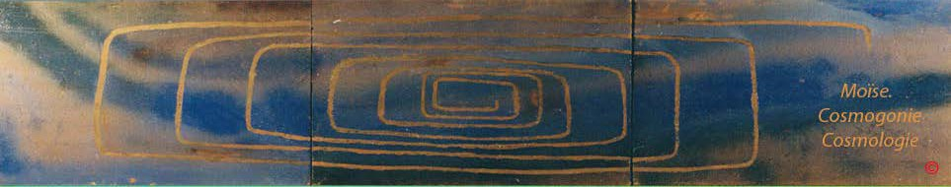

[Page d'accueil](http://www.aeram.fr/index.html) [Grammaire, bibliographie](http://www.aeram.fr/grammaire/grammaire_bibliographie.html)

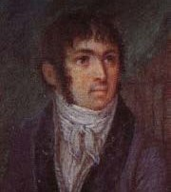

Fabre- d'Olivet

**VOCABULAIRE RADICAL**



**TAW, TH**

Commentaires, renvois



**Th** et illustrations

Ce caractère appartient, en qualité de consonne, à la touche chuintante. Les anciens Égyptiens, en le consacrant à Thaôth dont ils lui donnaient le nom , le regardaient comme le symbole de l’âme universelle. Employé comme signe grammatical dans la Langue hébraïque, il est celui de la sympathie et de la réciprocité; joignant à l’abondance du caractère D, à la force de résistance et de protection du caractère T**,** l’idée de perfection et de nécessité, dont il est l’emblème. Quoiqu’il ne tienne point un rang particulier parmi les articles , il paraît néanmoins trop souvent à la tète des mots, pour qu’on ne doive pas soupçonner qu’il était employé en cette qualité dans l’un des dialectes égyptiens, où sans doute il représentait la relationATh ; de la même manière que le caractère P représentait la relation PhA, PhE, PhI.



Sa valeur numérique est 400.

**ThA**

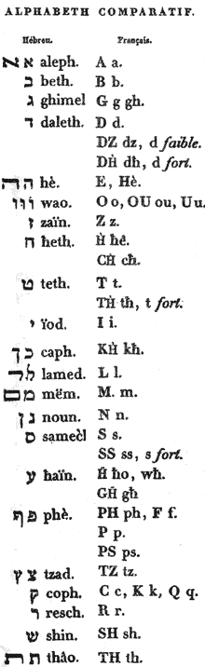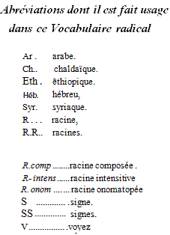

ThA . Toute idée de détermination, de désignation, de définition.

ThE . Tout ce qui *limite, détermine, définit, circonscrit* . C’est, dans un sens restreint, la chambre close où est le *lit* nuptial. L’ar. exprime un désir mutuel.



ThAB *(R. comp.)*. *Un désir mutuel.*



ThAM final *(R. comp.)*. *Un jumeau.*



ThAN final *(R. comp.) Une occasion, une occurrence, une tristesse réciproque ; un figuier*. V. la R. AN final. ThAR *(R. comp.). Une description, une information, un dessein*.



**ThB**



ThB . Toute espèce de réunion sympathique par affinité; un globe, une sphère; le vaisseau de l’Univers, le Monde, la Terre ; etc.

L’ar. est une rac. onomatopée qui caractérise le mouvement du dégoût avec lequel on repousse une chose : *fi ! fi donc !* Le verbe exprime l’action de se repentir d’un péché.



T.OB . L’action de tourner, de revenir sur ses pas, de suivre un mouvement circulaire.



L’ar. signifie proprement s'amender, revenir de ses égarements.



**ThG**



ThG. Racine inusitée en hébreu.

L’arabe semble indiquer une mutation, une action passagère ; le cours de quelque chose. On entend par , *une mitre, une thiare.*



**ThD**



ThD. Rac. inusitée en hébreu.

Le chaldaïque ainsi que le syriaque , indiquent également *le sein* . L’ar. ou signifie *humecter, arroser, mouiller.*



**ThE**

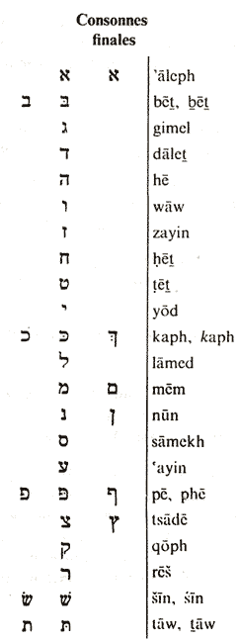

ThE . Rac. analogue à la R, ThA ; mais dont l’expression, plus morale, caractérise davantage la raison influente et sympathique des choses.



L’ar. signifie proprement *s’égarer*, se perdre dans le vide. On entend par le composé , *une chose vaine*; et par le verbe



, une chose qui se liquéfie.

ThE.OM final *(Rac. comp.). L'abîme de l'existence universelle*. V. la R Th.O.



**ThO**



Th.O. Racine analogue aux R. et ThE et ThA , mais d’un effet plus physique.



Th.O.Toute idée de *signe*, de *symbole* , de *caractère* hiéroglyphique, emblématique : *une fable, un récit, une description, un livre, un monument*, etc.



L’ar. caractérise une chose simple, non composée, non complexe, telle qu’une corde à un brin, un mot d’une seule lettre. C'est aussi, dans un sens restreint, *une heure*, une étendue de temps envisagée d’une manière simple.



Th.OE. L’action de *désigner* , de *signifier*, de *caractériser*, de *décrire*, etc.



Th.OC final *(R. comp.)*. Le milieu, l'entre deux des choses, le point de réunion. V. la R. ThC final . TH.OR *(R. comp.)*. *Un mouvement orbiculaire , sympathique ; un tour, une série, un ordre* . V. la R. THR.



**ThZ**



THZ. Toute idée générale de vibration et de réaction. Dans un sens restreint, c’est l’action de trancher avec le glaive.

**ThH**



ThH. Racine inusitée en hébreu.

L’arabe semble indiquer une émotion qui tient à la faiblesse des organes. En ajoutant l’inflexion gutturale, cette racine caractérise dans , l’action de *s'amortir.*



ThHTh *(R. comp.)*. Cet état de *soumission* et de *dépendance* exprimé par les relations *sous, dessous, au- dessous, par- dessous* : tout ce qui est *inférieur*. V. HTh.



**ThT**



ThT. Racine inusitée en hébreu.

L’arabe exprime un état d’enfance, de faiblesse et d’imbécilité.



**ThI**



THI. Racine analogue à la R. ThE.



ThIM final *(R. comp.)*. *Le midi* .



ThISh *(R. comp.)*. *Un bouc* . V. la R. ThSh.



**ThC**



ThC.Cette racine caractérise le point sympathique par où les choses sont formées, quant à leurs parties, ou aggrégées les unes aux autres; le point de contact par où elles se touchent; le point central vers lequel elles gravitent. De là,

ThC ou ThCCfinal *(R.intens.)*. Toute idée de *lien intermédiaire*, d'*entredeux; le point délicat* d’une chose, d’une question



; *la dextérité* avec laquelle on le saisit; *la finesse* avec laquelle on s’en sert : tout ce qui *tend* au même point; tout ce qui *oppresse ;*

*une calamité* ; etc. V. Th.OC final .



L’ar. n’a conservé du sens radical de l’hébreu, que le seul développement qui se rapporte à l’opression, soit physique, soit morale, comme celle d’un homme oppressé par l’ivresse, ou par un accès de folie. Le verbe intensitif ou signifie encore *fouler aux pieds*, couvrir de vagues, *inonder* .



**ThL**



ThL. Toute idée d’entassement, d’amas, de cumulation; tout ce qu’on amoncelle, tout ce qu’on place l’un sur l’autre.

L’ar. tient au sens radical de l’hébreu, par la plupart de ses développemens en grand nombre. Dans un sens restreint, la R. arabe signifie cependant *souleve*r ; et l’on entend par , *tire*r hors la terre d’un puits en le creusant.



ThL et ThLL *(R. intens.). Un monceau , un tas* ; une chose suspendue, comme *un carquois , un trophée d’armes*, etc.



**ThM**



ThM final . Cette racine, où le signe des signes, symbole de toute perfection , se trouve universalisé par le S. collectif M final , développe l’idée de tout ce qui est universellement vrai, universellement approuvé, image accompliede l’âme universelle : de là,



ThM final . *La perfection, l'inlégrité*, soit physique soit morale : *la vérité, la justice, la sainteté* , toutes les vertus.



L’ar. participe à presque tous lesdéveloppements de la R. hébraïque. Dans un sens restreint, c’est, comme verbe, l’action d'*achever*, d'*accomplir*, de *perfectionner* , *de finir*. Comme relation adverbiale, se représente en français par *là bas*, *au loin*.



ThMM final *(R. intens.*). Toute vertu outrée, dégénérée, devenue *une erreur, une imperfection , une ruine.*



**ThN**



TN final . Toute idée de substance ajoutée, de corporéïté de plus en plus croissante; une extension de soi-même, un élargissement, une largesse; dans un sens restreint, un don.

L’ar. signifie proprement, *mettre en deux* , porter du nombre un, au nombre deux ; *comparer ensemble* ; augmenter. On entend par de l’herbe sèche, *du foin*. Comme racine onomatopée peint le bruit des métaux, le tintement des cordes sonores.



ThN final . L’action de *donner; une grâce, un présent* ; tout ce qui est *libéral, généreux* .



ThNN final *(Rac. intens.)*. L’action de *croître* et de *s'étendre* outre mesure : *un monstre, un dragon, un crocodile* ; l’espèce des cétacées, en général.



**ThS**



THS. R. inusitée en hébreu.

Le chaldaïque désigne *un bouillonnement, une ferveur*.

L’ar. désigne *une race , une lignée* .



**ThWh**



ThWh . Tout ce qui est faux , illusoire, vain; tout ce qui n’a que l’apparence et le semblant.

THWhE. L’état d’être abusé, *séduit, trompé* par des dehors spécieux ; *l'hypocrisie, la fraude.*



L’ar. tient à la R. hébraïque seulement du côté physique, et indique l’état de ce qui est énervé, sans vigueur. Comme R. onomal., peint le balbutiement, l’hésitation en parlant; et , le vomissement.



ThOWh. L’action de *se mocquer*, de *rire*.



**ThPh fina**l



ThP final . R. onomat. exprimant le bruit du tambour. De là, par analogie , l’ar. *cracher ; un crachat* ; et par métaphore, tout objet dégoûtant et qui répugne à voir. Dans l’idiome arabe, signifie *un tambour de basque.*



Th.OP final . Le mot chaldaïque signifie l’action d’*anathématiser* , d'*exécrer* . L’ar. indique l’état d’*être coupable, troublé par le crime , avili par le vice.*



**ThCQ**



ThCQ . R. inustitée en béb. Le chaldaïque semble exprimer le doute moral, ou bien l’effort physique.

L’ar. est une R. onomatopée qui se représente en français par *gare !* Le verbe signifie *desirer*.



**ThR**



ThR. Toute idée de détermination donnée à l’élément : dans un sens très étendu, *la modalité.*

ThR. Dans un sens restreint, toute espèce de *fusion* , d'*infusion*, de *distillation*.



L’ar. ou tient à la R. hébraïque seulement par le côté le plus restreint et le plus physique. C'est, proprement, tout ce qui a du suc, tout ce qui donne du liquide, tout ce qui distille.



Th.OR. L’action de *modifier*, d *échanger* ; de *tourner* d’une manière en une autre ; l’action de *convertir* , de *traduire*, de *distiller* ;



l’action d'entourer, de *circuire* ; etc. V..Th.OR.



**ThSh**



ThSh. L’ardeur sympathique de la nature, le feu générateur.

ou Th.OSh ou ThISh . Le symbole de la fécondité animale, *un bouc* .



L’ar. signifie proprement *une outre*, à cause de la peau de bouc dont elle est faite ; et par métaphore, le vent renfermé dans l’outre et.qu’on en fait sortir en la pressant. Le mot composé semble exprimer une sorte de transmutation, de passage d’un état à un autre.



**ThTh**



ThTh . Racine inusitée en hébreu.

L’ar. indique une fente, une raie, une solution de continuité.

